Отчет за апрель 2020 Тарасян Е.Ю.
2.1 Подготовка информации для публикации на сайте детского сада, на персональных сайтах, в периодической печати
Маамам
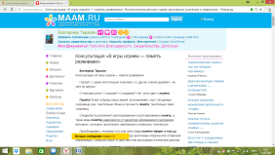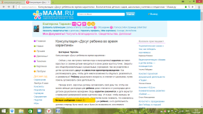
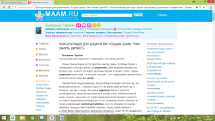

3.3 активная концертная, выставочная деятельность в стенах и за пределами учреждения.
Выставка рисунков « Светлая Пасха». Приказ
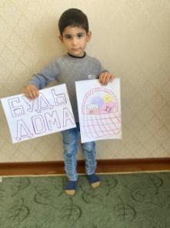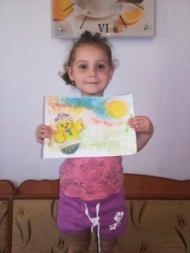
«Космос»
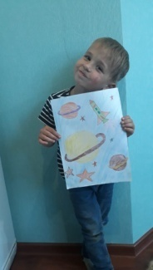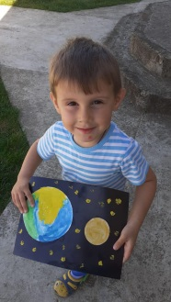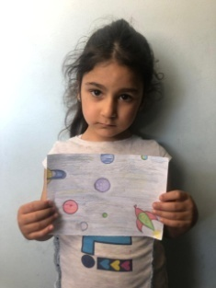

Диплом «Воспитатели России»
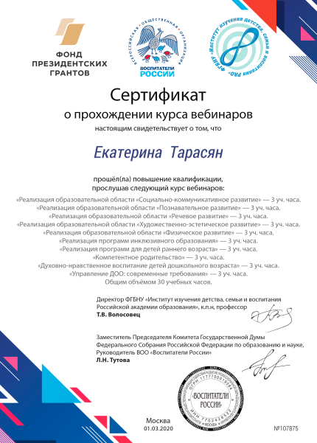

  - Авторский подход к созданию современной комфортной развивающей среды в групповом, и других помещениях, в соответствии с ФГОС.
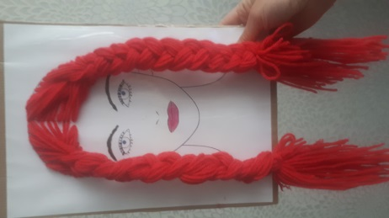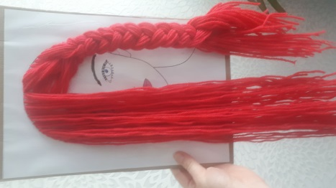

2.2. Использование мультимедийных средств обучения, компьютерных программ, видео-, аудиоаппаратуры
Мультимедия « Моем руки мылом»
